Каналы

Внутренние

Owen.ru

Форум

Посадочные страницы (ktr121.owen.ru, promo.owen.ru/pr200/ и т.д.)

Aip.com.ru

Docs.owen.ru

Внешние

Отраслевые сайты

<https://energy.owen.ru/>

<https://teplo.owen.ru/>

<https://vent.owen.ru/>

…

Email рассылки

Контекст

Поисковый

РСЯ

**Внутренние каналы**

**работа с сайтом owen.ru:**

Сейчас сайт owen.ru занимает лидирующие позиции среди сайтов отрасли, как по внешним показателям, так и по количеству внутренних сервисов для различных задач пользователя (конфигураторы, подбор оборудования, возможность заказа, ЛК и т.д.)

Средняя суточная посещаемость ~12.000 посетителей, ~65.000 Просмотров, средниия суточная сумма заказов через сайт >2 млн. руб

Текущее распределение трафика 73,6%

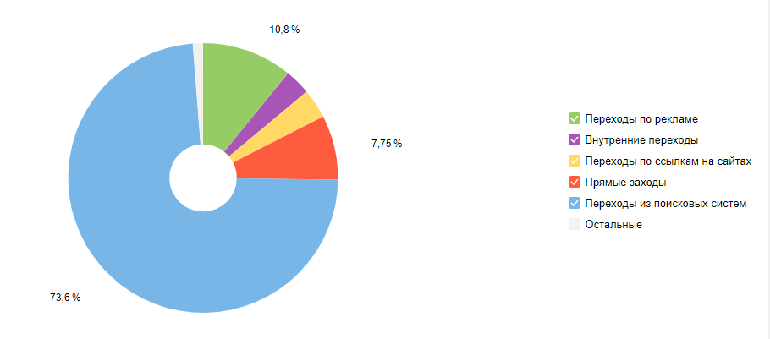

**Возможности сайта owen.ru для продвижения:**

Размещение информации о товарах

Карточки товаров успешно индексируются ПС – большие стартовые возможности для SEO продвижения

Карточки товаров экспортируются на сайты партеров в виде подготовленных iframe вставок или по средствам xml/json

Разработка сервисов для пользователей (конфигураторы, подбор аналогов, рекомендательные системы и т.д. формы лидогенерации)

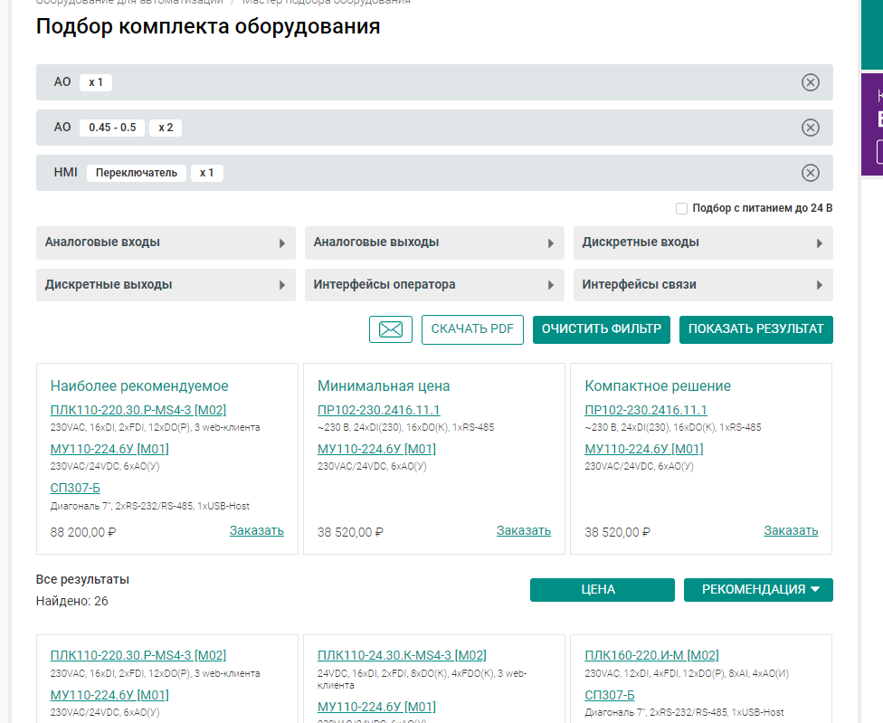

Все посещения и события фиксируются

Промо на сайте owen.ru:

Размещение банера на главной странице

Размещение банера в каталоге и на карточках товаров

Размещение Новости

В задачи продукт менеджера при работе с сайтом так же входит отслеживание актуальности предоставленной информации (ПО, документация, цены)

Для работы с контеном на сайте есть соответствующие типы задач в SC:

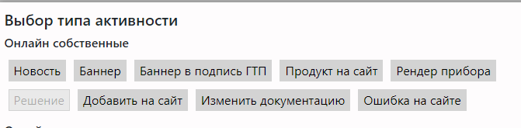

**Внешние каналы**

**Отраслевые сайты**

Для продвижения продукции так же используются отраслевые площадки, например

http://www.elec.ru/

http://www.energoportal.ru

http://club.cnews.ru

http://owen.pulscen.ru/news

[http://www.oborudunion.ru/](http://www.oborudunion.ru/lk/news/#)

…

Размещение новостей и товаров дает возможность показывать информацию людям не контактировавшим с owen.ru + хороший прирост по СЕО (из-за индексируемых ссылок).

**Email рассылки**

Периодические рассылки по базам клиентов, списки могут быть уже собранные из 1С (Например, купившие ПЛК). Так и вновь собранные (например, зарегистрировавшиеся на вебинар)

Все данные по рассылка отслеживаются в интерфейсе SC

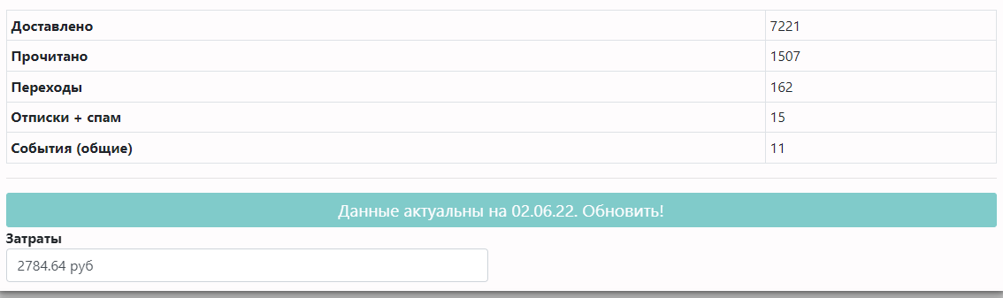

**Контекстная реклама**

**Поисковый**

Для запуска поисковой рекламной кампании

1. Определяем ключевые слова
   1. В большинстве случаев используем средне и низкочастотные, точно характеризующие прибор или группу приборов.
   2. Допускаются упоминания конкурентов, в отдельной группе объявлений
2. Пишем объявления
   1. Стараемся работать по правилу 1 слово – 1 объявление
   2. Указываем КС в заголовке и в тексте
3. Добавляем короткие ссылки и уточнения
4. Определяем сроки, бюджет, ограничения

**РСЯ**

1. Определяем варианты таргета (можно использовать один, совмещать или исключать)
   1. Email Списки клиентов (выгрузка из 1С)
   2. Email Списки пользователей заполнивших формы на сайте
   3. Списки страниц, посещенных пользователями
   4. Списки событий и целей
   5. Списки покупок
2. Формируем УТП
3. Создаем объявления
   1. С помощью конструктора yandex (быстро, но в рамках дизайна яндекс).
   2. С помощью штатных дизайнеров (кроме установленных размеров ограничены только фантазией)
4. Определяем сроки, бюджет, ограничения

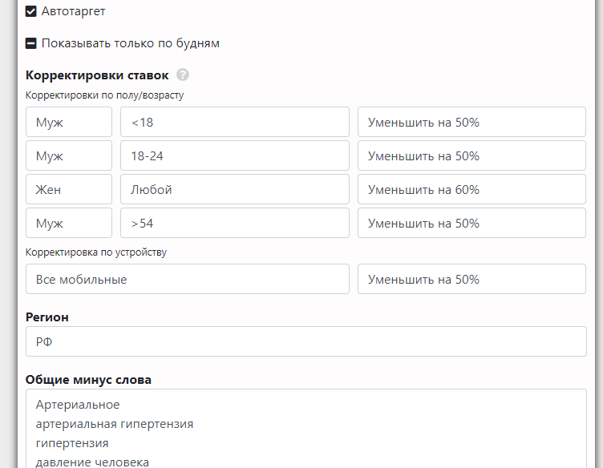

**Статистика по РК**

1. Метрики собираем онлайн BI (сейчас DS) – на основе метрик принимаем решение о корректировках в ходе РК (стоимость цели и т.д.)

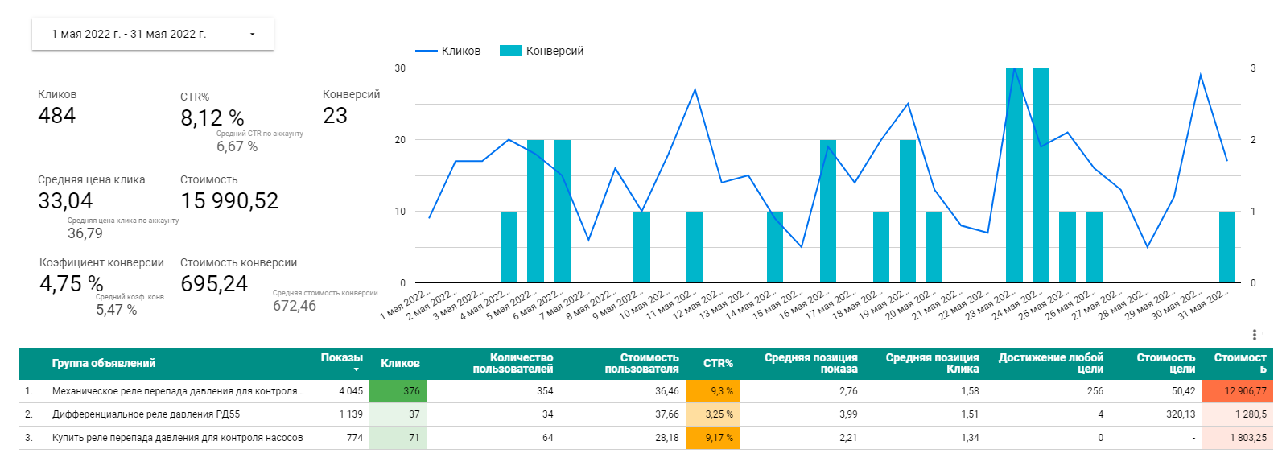

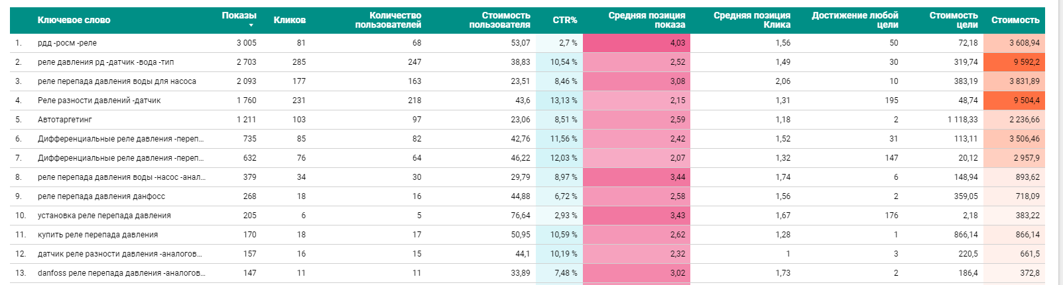

**Аналитика**

Для web аналитики мы используем Google Analytics и Яндекс Метрику.

В отделе рекламы можно запросить любой доступный срез данных по страницам и пользователям, например:

* Посещаемость / источники / поведение
* Соц/дем портрет пользователя
* Коммерческие данные
* Данные по различным цепочкам событий
* Позиции поиске
* Анализ конкурентов
* Анализ объявлений конкурентов

Можно добавлять собственные цели и события, для последующего изучения

Регулярные отчеты формируем в online BI